Отдел образования, спорта и туризма Лельчицкого райисполкома
ГУО «Буйновичская средняя школа»

Тайны песка

Учебно-исследовательская работа

Выполнили:
Ковальчук Елизавета Сергеевна,
Тимохова Татьяна Сергеевна,
учащиеся 4 класса

Руководитель
Руссу Нина Анатольевна,
учитель начальных классов

Оглавление

- Введение ………………………………………………..………….....3
- Основная часть …………….……………………………………..4-10
2.1. Глава 1. Что такое песок? …………………...……… ……...4-5
2.2. Глава 2. Какого цвета бывает песок? …………………..…..5-7
2.3. Глава 3. «Сладкий песок»…………………………….……...7
2.4. Глава 4. Все ли пустыни покрыты песком?.............................7-8
2.5. Глава 5. Может ли песок принести пользу здоровью
человека?........................................................................................8-9
2.6. Глава 6. В каких делах песок человеку помощник?.............9-10
- Заключение………………………………………… ………………..10
- Список использованных источников и литературы……………….11
- Приложение …………………………………………………………..12-16

Вы готовы отправиться с нами в путь к новым удивительным открытиям? Вот и отлично! Сейчас мы познакомимся с тайнами песка. Песок, надеюсь, вы все видели? С малых лет, говорите, в песочнице играли? А задумывались ли вы, что такое песок? И откуда он берется в природе?
Сколько именно песка на Земле, точно никто не знает. Да и как посчитать все песчинки?! Песок на дорогах увидишь, и на морских пляжах, и на отмелях рек, и в карьерах, и в пустынях… Нам удалось немало загадок песка разгадать. Вот о них мы вам и расскажем. Хотите об этом узнать? Тогда слушайте дальше.

Гипотеза: мы предположили, что песок очень интересен для изучения.
Цель работы: выяснить, что такое песок и где он применяется.
Задачи:
1.Узнать, что такое песок.
2.Узнать, какого цвета бывает песок.
3. Выяснить, что общего у конфет и песка.
4. Уточнить, все ли пустыни покрыты песком.
5. Узнать, может ли песок принести пользу человеку.
Объект исследования: песок.
Предмет исследования: цвет песка.
Методы исследования:
- поиск и систематизация информации из разных источников;
- проведение опытов;
- анализ информации.

Основная часть
Глава 1. Что такое песок?
Первый вопрос, который возник у нас — это, что же такое песок? Чтобы ответить на этот вопрос, мы провели опыт 1, который так и называется «Что такое песок?»
Для проведения эксперимента нам понадобились: горсть песка, лист картона, лупа. (Приложение 1)
Сначала мы исследовали сухой песок пальцами. Оказалось, что он состоит из небольших камешков — песчинок. Затем мы рассмотрели его через лупу. Для этого положили на картон горсть песка и обнаружили, что песчинки разные. Результаты наблюдений внесли в таблицу:
 | Разные | Одинаковые
Размер песчинок | + | -
Цвет песчинок | + | -
Песчинки были разными и по форме и по размерам.
Проанализировав результаты наблюдений, сделали вывод, что песок состоит из маленьких камешков — песчинок, которые не одинаковы по размеру (есть крупные и совсем маленькие) и по цвету (бывают тёмные и светлые).
Следующий вопрос, который у нас возник «Откуда появляется песок?». Обратившись к справочной литературе [1, с. 27], узнали, что ветер и вода разрушают камни, в результате чего появляется песок.
Значит, песок — это рыхлая горная порода. Большинство песчинок — выходцы с гор. Под действием ветра, дождя, мороза, морских приливов горы разрушались, разламывались на крупные и мелкие куски. Обломки величиной более 10 сантиметров в поперечнике ученые называли валунами. Обломки от 1 до 10 сантиметров получили название — «галька», а от 1миллиметра до 1 сантиметра — «гравий». Все они, в свою очередь, разрушались до маленьких частичек. Так вот, крохотные частички, размер которых не более десятой части миллиметра, но не более одного миллиметра, и называют песком.
(Приложение 2)
Вывод: песок — это мелкие частицы камня (песчинки), разные по размеру и цвету.
Глава 2. Какого цвета бывает песок?
«Желтого!» - без запинки ответят многие. Но он бывает и другой: серый, красный, розовый, белый, зеленый и даже черный. Почему? И здесь мы опять обратились к справочной литературе [2, с. 6]. Ответ оказался очень простым – если песчинки – это в прошлом горные породы, а они в свою очередь состоят из разных минералов. Поэтому и образующий песок бывает разного цвета.
Мы решили это проверить.
Опыт 2
Для этого опыта мы использовали электронный микроскоп, который увеличивает объект исследования в 800 раз, и рассмотрели песок более подробно. (Приложение 3) Оказалось, что частички песка действительно имеют разный цвет:
Наименование песка | Морской  (Черное море) | Речной  (р.Уборть) | Речной  (р.Припять) | Из карьера
Цвет | Преобладает белый | Преобладает бежевый | Преобладает  оранжевый и красный | Преобладает желтый
Форма | Овальные, круглые, четырехугольные, многоугольные, звездоподобные и др.
Данные мы занесли в таблицу.
Обратившись к дополнительной справочной литературе (к сети Интернет), мы узнали много интересной информации. Но больше всего нас заинтересовали пляжи.
Удивительной красоты разноцветные пляжи хоть и являются довольно редкими в мире, все же существуют.
Фиолетовый пляж. (Приложение 4) Он находится в Калифорнии. Ему очень «повезло»: он меняет цвет в зависимости от освещения. Песок, смешанный с мельчайшей гранитной крошкой, может приобретать оттенки фиолетового, лилового, лавандового, бордового и розового. Пляж этот уникален, ничего похожего в мире не существует.
Очень хотелось бы увидеть пляж с зеленым песком. (Приложение 4)Таких на Земле два: на Галапагосских островах и на Гавайях. Своим цветом они обязаны минералу хризолиту.
Знаменитый пляж с розовым песком находится на Багамах. Такой цвет местный песок получил благодаря мелким ракушкам и обломкам кораллов, с которыми он перемешан. Интересно, что необычный оттенок песка можно разглядеть даже под толщей идеально прозрачной воды.
А вот пляжи в Индонезии состоят из черного песка. Он образовался из черной лавы, которая изливается из действующих вулканов. Лава, попадая в воду, постепенно разрушается до крошечных частиц — песчинок.
Оранжевый, насыщенный желтый, золотой — каждый по-своему описывает цвет на пляжах Гавайев, и на испанском острове Тенерифе.
Красные пляжи не самая большая редкость, однако, выглядят они весьма удивительно. Один из наиболее известных красных пляжей расположен в Греции Скалы, окружающие пляж, и сам берег стали медно — бордовыми из-за входящего в состав почвы красного известняка. Особенно ярким пляж кажется благодаря контрасту с синевой воды. Другие известные красные пляжи находятся в Канаде и на Гавайях.
А вот песок пляжей тропических морей поражает своей белизной. Потому что он образован не в результате разрушения скал, а в результате перетирания волнами известковых останков погибших морских моллюсков.
Черный, когда влажный, но все же серо — стальной, когда сухой — таков пляж на южном побережье Исландии. Он состоит из базальтовой крошки.
Стеклянный пляж. Этот пляж — совершенно особенный. Он покрыт не песком, а кусочками стекла, отполированными водой. Разноцветная стеклянная галька переливается на солнце всеми цветами радуги. В начале XX века на побережье была свалка бытовых отходов, в 1967 году власти закрыли ее, часть мусора убрали с побережья, а остатки природа отредактировала по своему собственному вкусу.
А еще мы узнали, где можно увидеть разные образцы песка со всех уголков нашей планеты. (Приложение 5) Это японский город Нима. Оказывается, там создан единственный в мире музей песка. Там собраны образцы песка, привезенные из всех пустынь планеты и взятые со дна всех морей. А еще в этом необычном музее собрана богатейшая коллекция песочных часов. (Приложение 6)

Глава 3. «Сладкий песок»
Вы любите шоколадные конфеты? «А что общего имеют конфеты и песок?» — спросите Вы. Оказывается, что кондитерские фабрики Беларуси, Украины и России выпускают шоколадные конфеты «Кара—Кум». (Приложение 7) А на фантиках этих конфет, на желтом фоне нарисована девочка и верблюд или караван верблюдов. И все эти рисунки напоминают о пустыне, да и сами конфеты названы в честь пустыни Каракумы. Она занимает большую часть Туркменистана. «Каракумы» в переводе с туркменского языка значит «черные пески». Они богаты нефтью и природным газом.
А вот на кондитерской фабрике Санкт — Петербурга выпускаются конфеты «Кызыл—Кум». (Приложение 7) Это в честь пустыни Кызылкум, которая находится в Узбекистане. «Кызылкум» в переводе с узбекского языка означает «красные пески». Песок в ней, действительно, красновато — рыжего или ярко — оранжевого цвета. Летом эта пустыня получает так много солнечного тепла, что песок невероятно раскаляется.

Глава 4. Все ли пустыни покрыты песком?
Обычно всегда услышишь утвердительное «да». А ведь это не так! Лишь седьмая часть всех пустынь земного шара покрыта песком. А остальные? Оказывается, кроме песчаных, есть пустыни каменистые, глинистые, солончаковые. (Приложение 8)
Все слышали о пустыне Сахара? Да, да, та самая, что находится в Африке. В этой пустыне много песка. Но некоторые ее части представляют собой глинистую пустыню. А есть в Сахаре пространства, которые покрыты только камешками. Арабы такую щебневую пустыню называют гамада. Место это безжизненное – ни кустика, ни травинки, куда ни глянешь – камни, камни, камни…
Поверхность глинистой пустыни напоминает мозаику, состоящую из твердых, гладких многоугольников. Такие глинистые участки называются такырами.
А поверхность солончаковых пустынь покрыта белыми кристалликами соли. Они блестят и искрятся на солнце, напоминая заснеженные просторы Арктики. Эта соль вытянута на поверхность пустыни из глубины вместе с испаряющейся водой. Либо она осталась на месте высохшего соленого озера.
А еще бывают пустыни, поверхность которых покрыта застывшей лавой. Например, Харра – одна из пустынь на Аравийском полуострове.
Но какими бы не были разными пустыни, у них одно общее свойство – недостаток воды.

Глава 5. Может ли песок принести пользу здоровью человека?
Может. Конечно, может. Врачи часто рекомендуют пациентам модную процедуру – псаммотерапию. (Приложение 9) Это хорошо известная нам забава на пляже – закапываться в песок! Это оказывается полезно при лечении многих заболеваний. Песок хорошо поглощает тепло и неохотно отдает его в окружающее пространство. И когда человек лежит в горячем песке, песчинки медленно отдают своё тепло, глубоко прогревая тело. Кровообращение организма увеличивается, боли пропадают. А еще песок отлично расслабляет и мягко массажирует тело. И еще один плюс. На песчинках находится морская соль. Она, впитываясь, насыщает человеческий организм полезными веществами.
Целебные свойства песка оценили и психологи. В кабинетах некоторых из них стоят песочницы. И своим пациентам они предлагают сеансы песочной терапии. Выдают ведра, совочки, формочки. При прикосновении к мельчайшим песчинкам у человека уходит тревога. Он расслабляется, переосмысливает свои поступки.
Вот как песок служит здоровью человека. Так что, ребята, играйте с ним! Перебирайте песчинки в руках, делайте разные фигурки!

Глава 6. В каких делах песок человеку помощник?
Дети любят играть в песочнице с песком. Это верно. Любят «кулички» делать. Да не только дети! Многие взрослые с песком с удовольствием возятся. С каждым годом все популярнее становятся фестивали песочной скульптуры. Их проводят во многих странах мира: в Японии, в Испании, в Украине, в России. Тысячи людей съезжаются, чтобы из мокрого песка создать настоящие шедевры – фигуры людей, животных, замки, целые города.
Зачем же нужен взрослым песок?
  - Его используют в строительстве. Добавляют в цемент для приготовления бетона, которым скрепляют кирпичи при постройке домов. Нужен и в строительстве железнодорожных и автомобильных дорог, для плотин и дамб.
  - Песок используют для изготовления стекла. Его смешивают с известняком, белым камнем, и другими веществами, ставят в специальную печь, где от сильного жара смесь плавится и превращается в тягучую жидкость. Это жидкое стекло. Из него потом делают разнообразные стеклянные изделия.
  - Еще песок используется для изготовления наждачной бумаги, фильтров для очистки воды. А есть уже и проект использования песка для изготовления солнечных батарей. Но это дело будущего.
  - Сегодня песок применяется в домашнем хозяйстве. Если, например, нужно очистить узкую вазу. Для этого в нее насыпают песок, заливают воду и пару минут трясут. Посуда великолепно очищается!
  - Песочные часы. Их до сих пор используют в поликлиниках и санаториях, где люди принимают лечебные процедуры.
  - Очень красивые песочные картины, упакованные в стекло. Перевернешь ее, и песчинки пересыпаются, прямо на глазах создаётся новый «пейзаж». И ни один из них не повторяется!
Вот сколько разнообразных применений песку нашли люди!
Заключение
Мы предположили вначале нашего исследования, что песок интересен для изучения. И это подтвердилось! Изучая песок, мы узнали много новой информации. Узнали, что песок – это частички горных пород, образованных в результате разрушения гор. Одним из мест с наибольшим залеганием песка является морской берег. Песок состоит из минералов разного цвета, а также останков организмов с морским происхождением.
Благодаря проводимым исследованиям, мы научились:
- проводить опыты с песком;
- пользоваться лупой и микроскопом;
- вести наблюдения;
- познакомились с новыми словами.
Работа была для нас познавательной и интересной. Особенно нам понравилось проводить опыты: рассматривать частички песка через лупу и микроскоп.
В результате нашей деятельности, мы научились работать со специальной литературой, систематизировать полученную информацию, а также вести поисковую работу в сети Интернет, выбирать нужный материал из большого объёма информации, проводить лабораторные работы, пользоваться микроскопом.
Тему своей работы считаем полезной и актуальной, потому что она имеет информационную ценность для нас, учащихся, для учителей и людей, которые интересуются темами природы Земли.
Список использованных источников и литературы

- Дорожкин, Н.Я. Я познаю мир: Дет.энцикл./ Н.Я.Дорожкин. – М.: ООО «Издательство АСТ», ООО «Издательство Астрель»: 2003.- 413 с.
- Трафимова, Г.В. Какие тайны скрывает песок: кн. Для детей мл.шк.возраста/ Г.В.Трафимова, С.А.Трафимов. – Минск: Народная асвета, 2012.- 56 с.
- Фото конфет «Каракум», «Кызылкум». — Режим доступа: https://yandex.by/images Дата доступа 01.03.2020г.
- Фото песчинок. — Режим доступа: http://www.ecology.md/ Дата доступа 03.03.2020г.
- XI районная научно — практическая конференция «Мир. Природа. Человек». — Режим доступа: http://www.kerammassa.ru/ Дата доступа 03.03.2020г.
- 9 пляжей мира с разноцветным песком. Журнал «Вокруг света».— Режим доступа:http://www.vokrugsveta.ru/article/194053/ See more at: http://www.tavika.ru/2014/09/sand.html#sthash.nSzwVmoF.dpuf/ Дата доступа 03.03.2020г.

Приложение 1
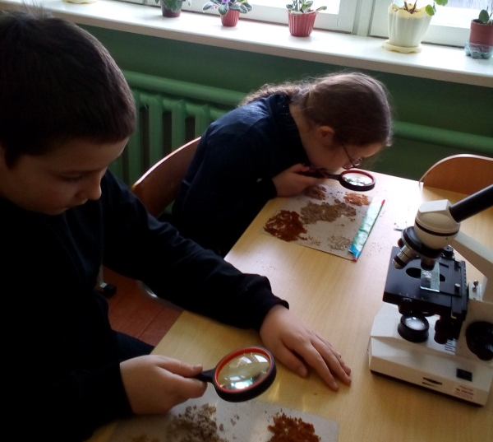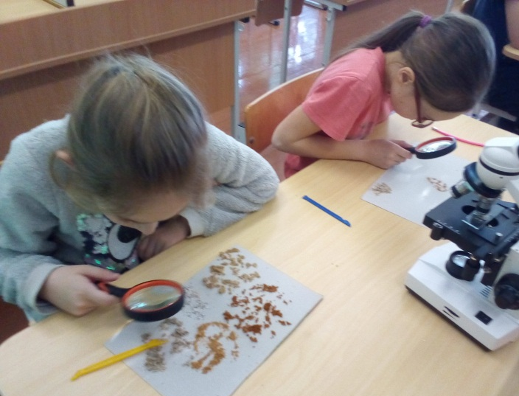

Приложение 2
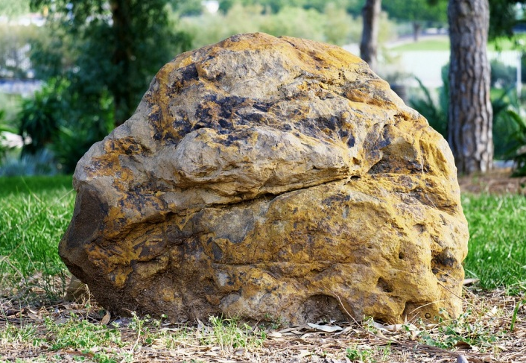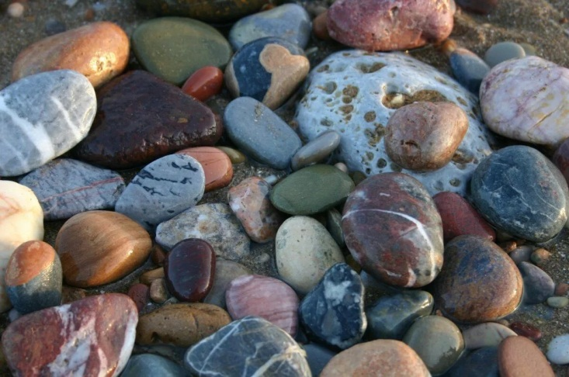
Валун Галька
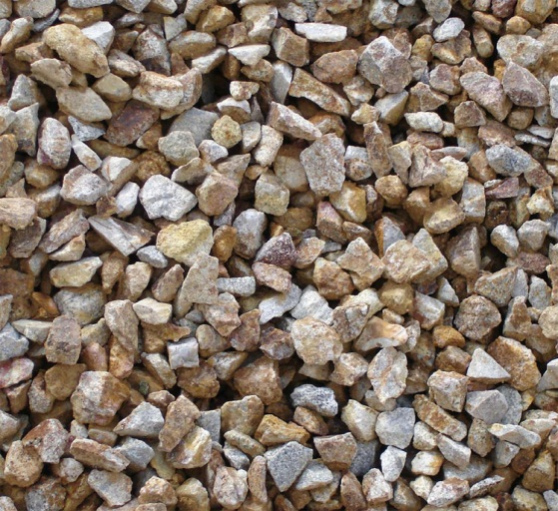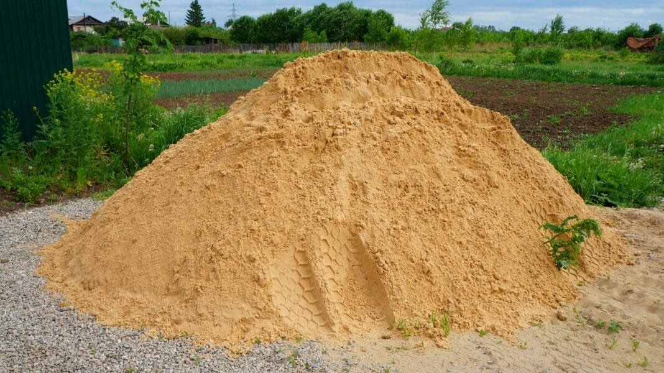
Гравий Песок

Приложение 3
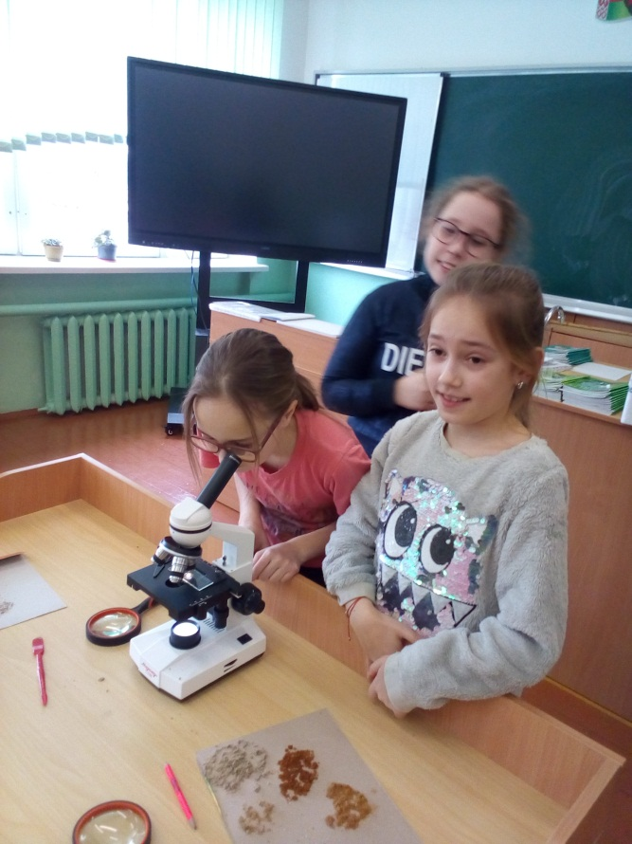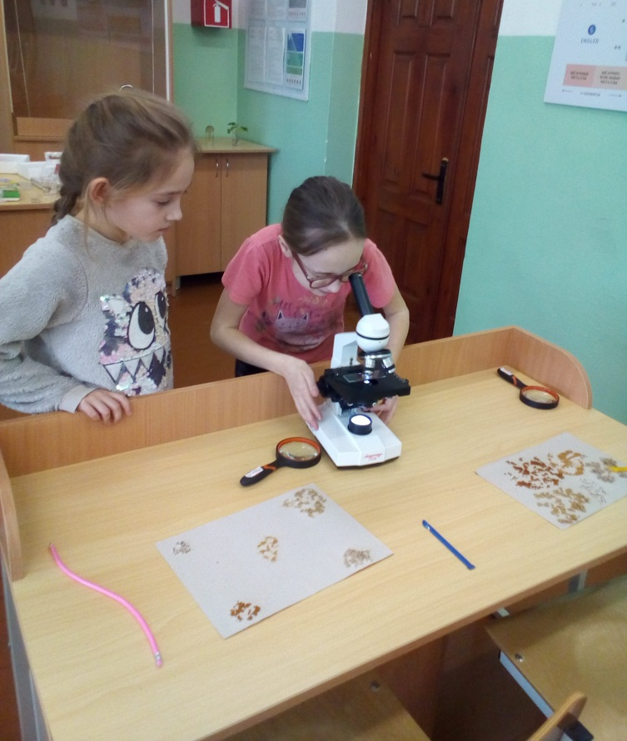

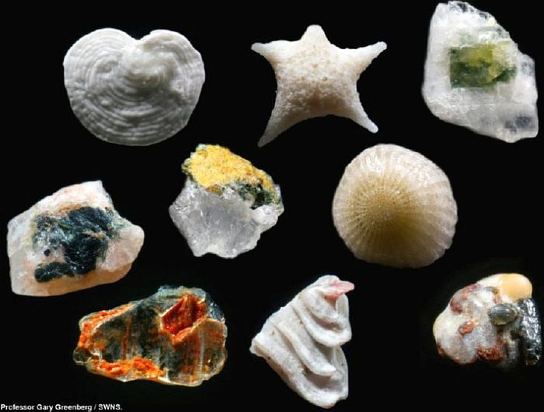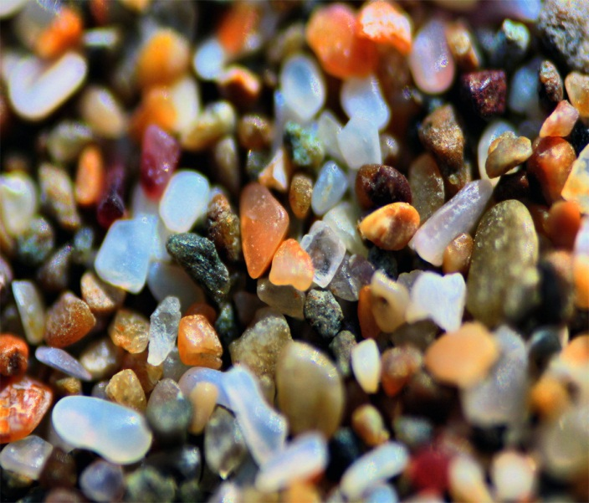
Каждая песчинка уникальна

Приложение 4
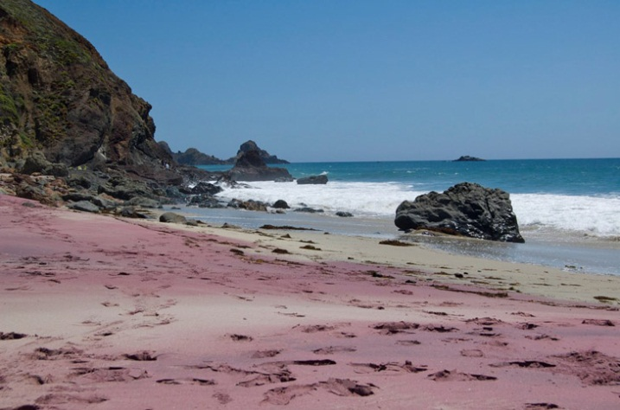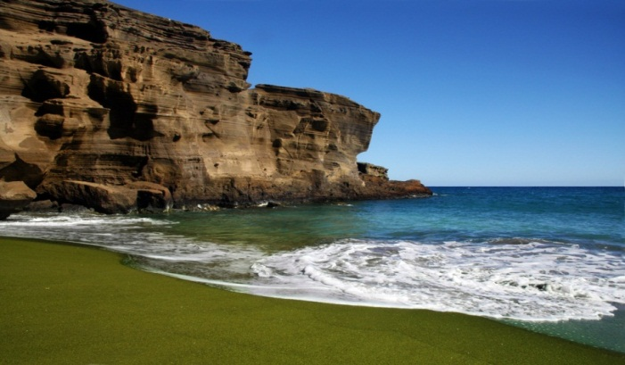
Фиолетовый пляж Зеленый пляж
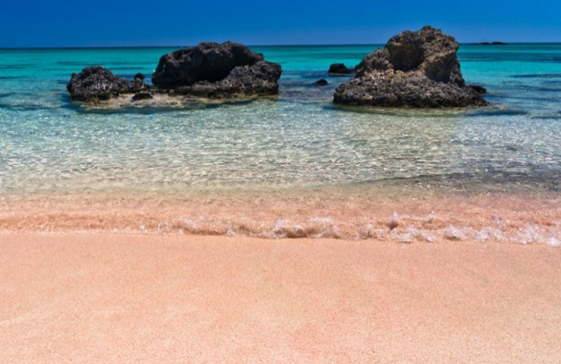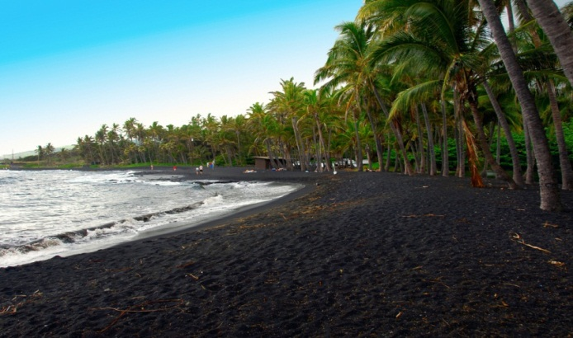
Розовый пляж Черный пляж
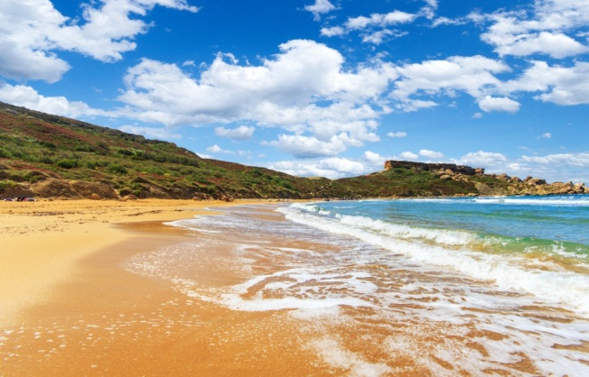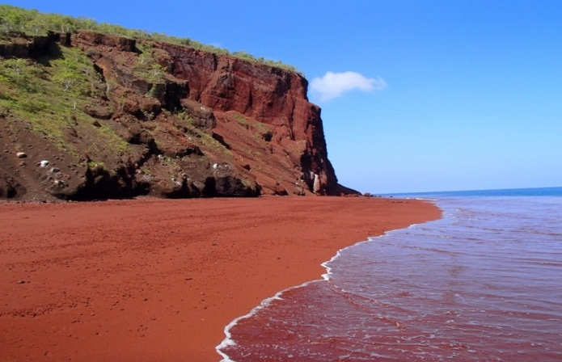
Золотой пляж Красный пляж
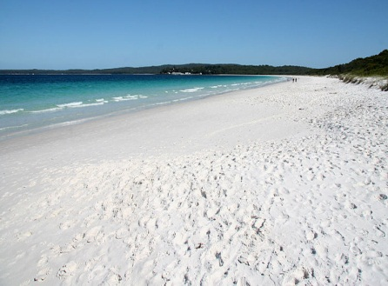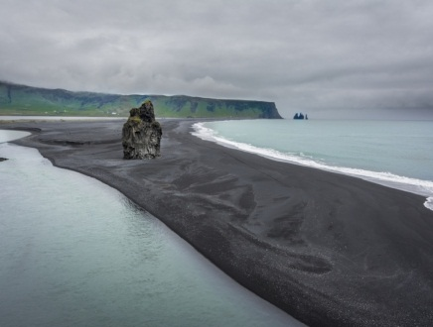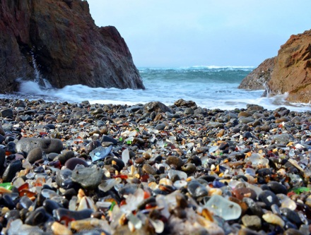
Белый пляж Серый пляж Стеклянный пляж
Приложение 5
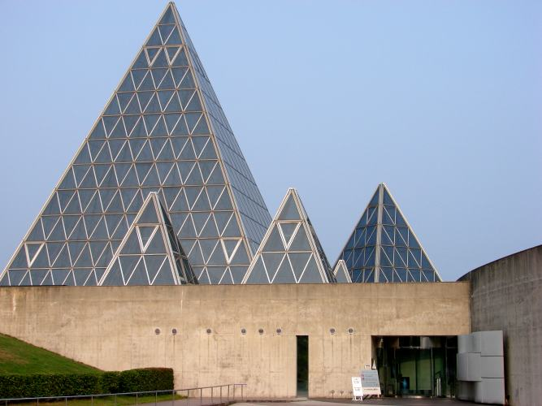
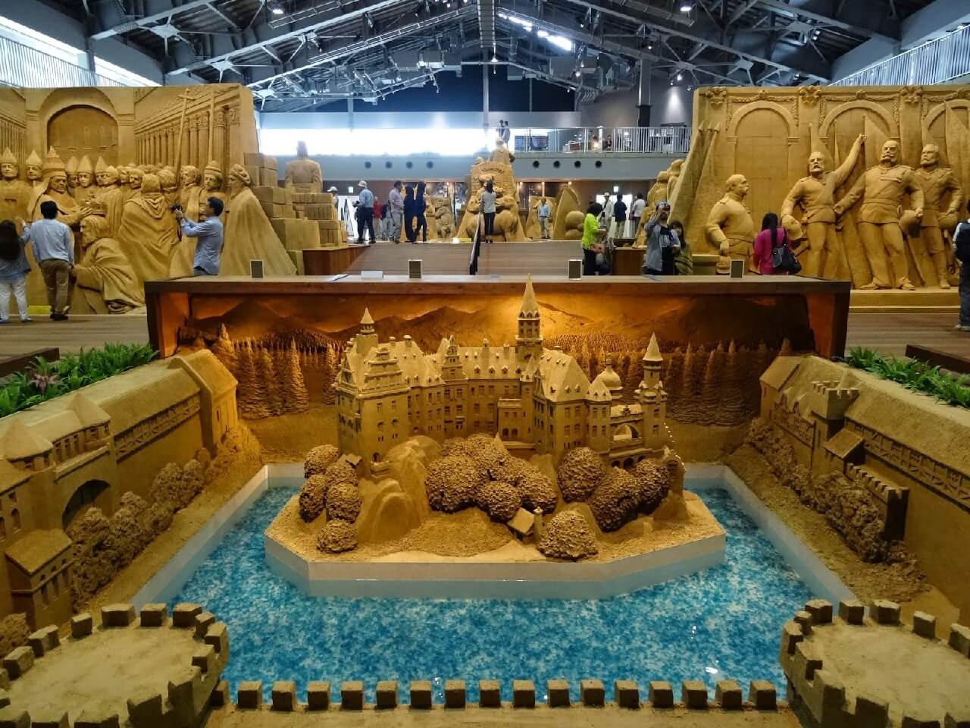
Приложение 6
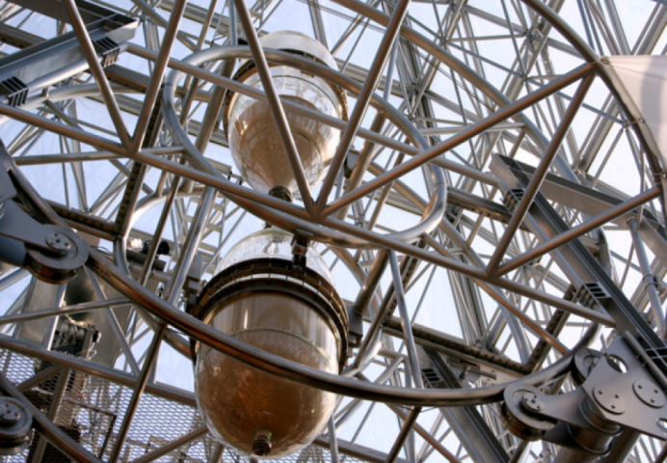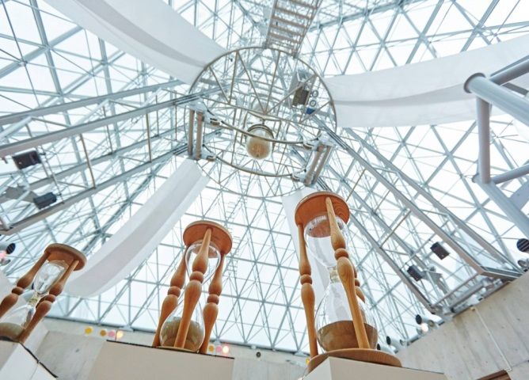

Приложение 7
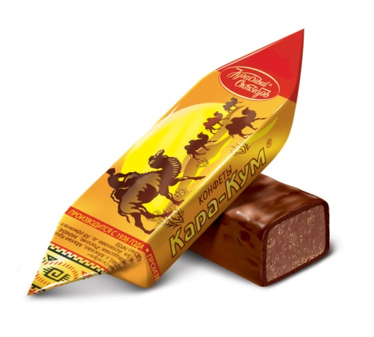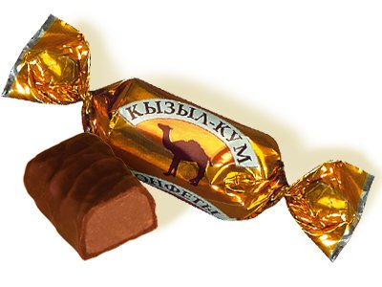
Приложение 8
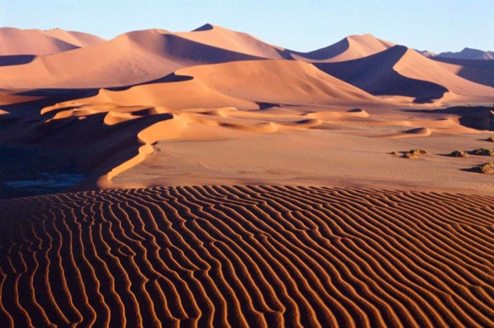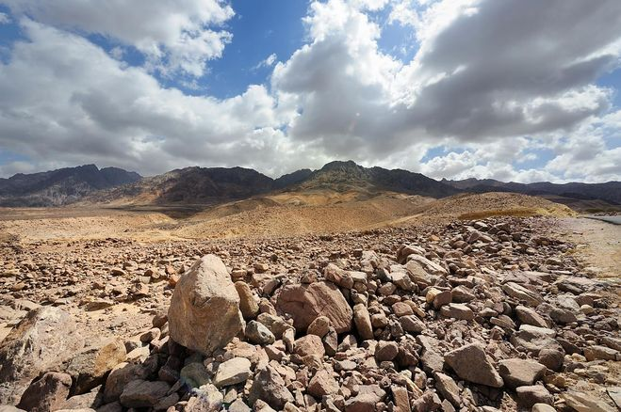
Песчаная пустыня Каменистая пустыня
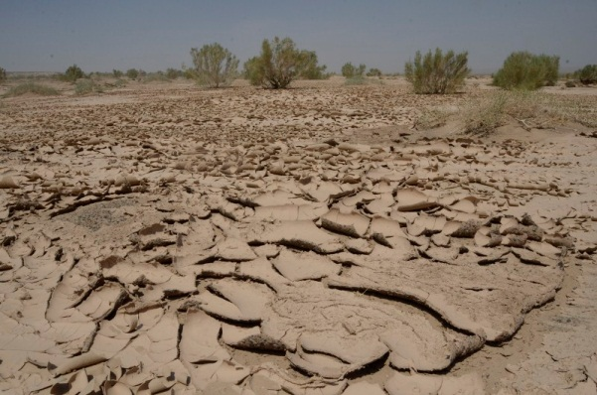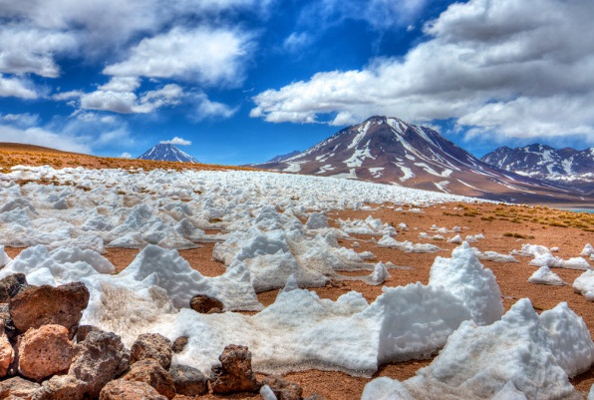
Глинистая пустыня Солончаковая пустыня
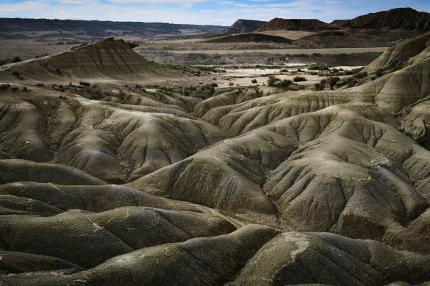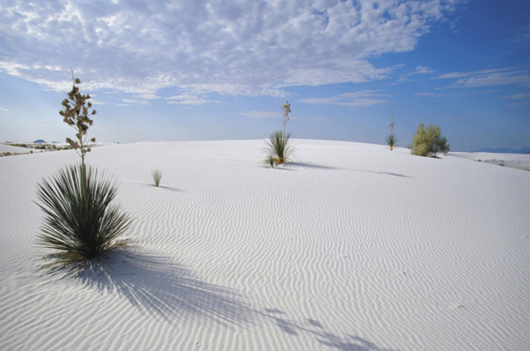
Пустыня, покрытая лавой Белая (фарфоровая) пустыня

Приложение 9
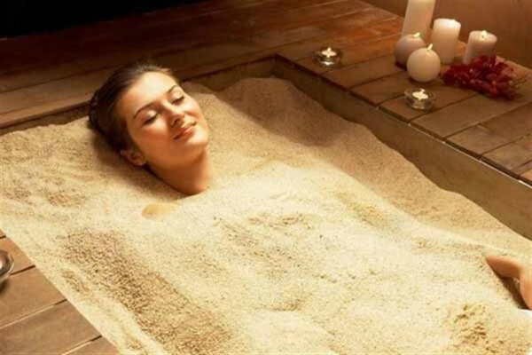
Псаммотерапия

